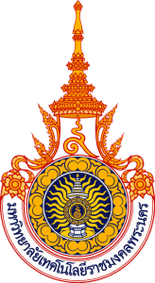

หลักสูตรวิศวกรรมศาสตรบัณฑิต
สาขาวิชาวิศวกรรมเครื่องกล
(หลักสูตรปรับปรุง พ.ศ. 2560)

คณะวิศวกรรมศาสตร์
มหาวิทยาลัยเทคโนโลยีราชมงคลพระนคร
กระทรวงการอุดมศึกษา วิทยาศาสตร์ วิจัยและนวัตกรรม

